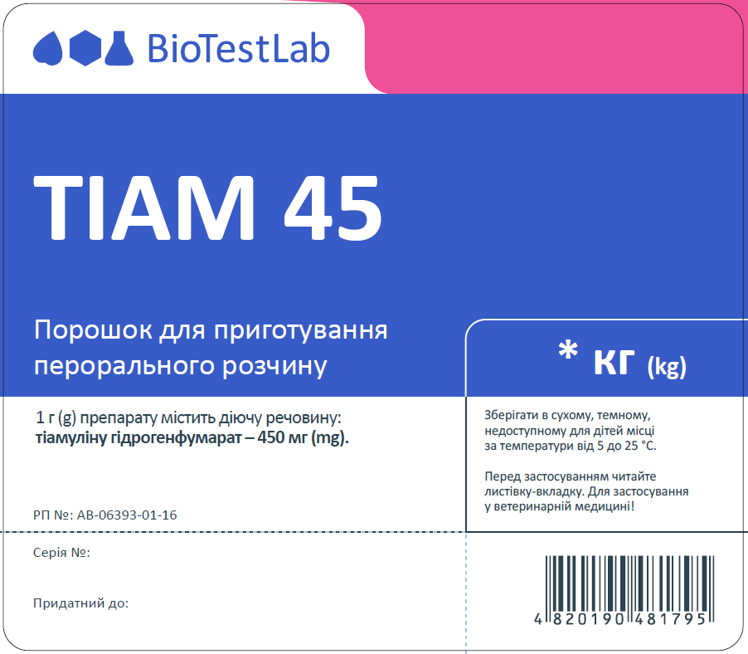

* 10, 50, 100, 150, 200, 250 та 500 г; 1, 2 та 5 кг

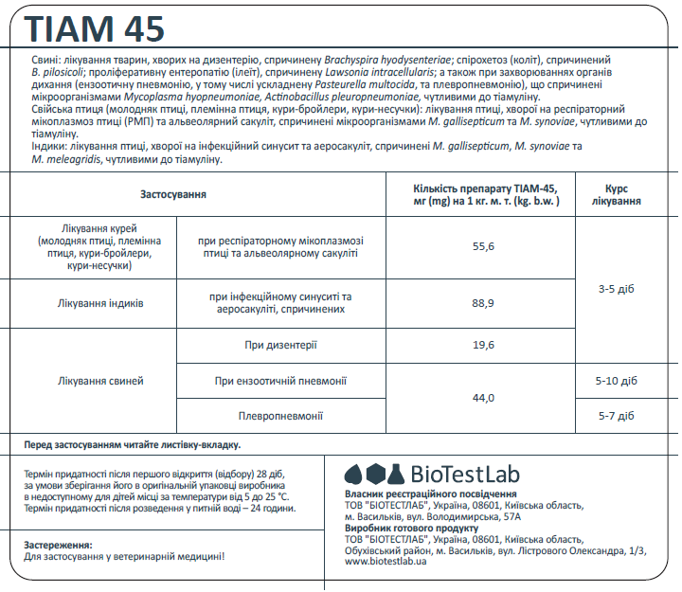

* 10, 50, 100, 150, 200, 250 та 500 г; 1, 2 та 5 кг

